Каким образом можно осуществить зачет суммы переплаты (положительного сальдо) в счет исполнения обязанности другого лица?
27.11.2024
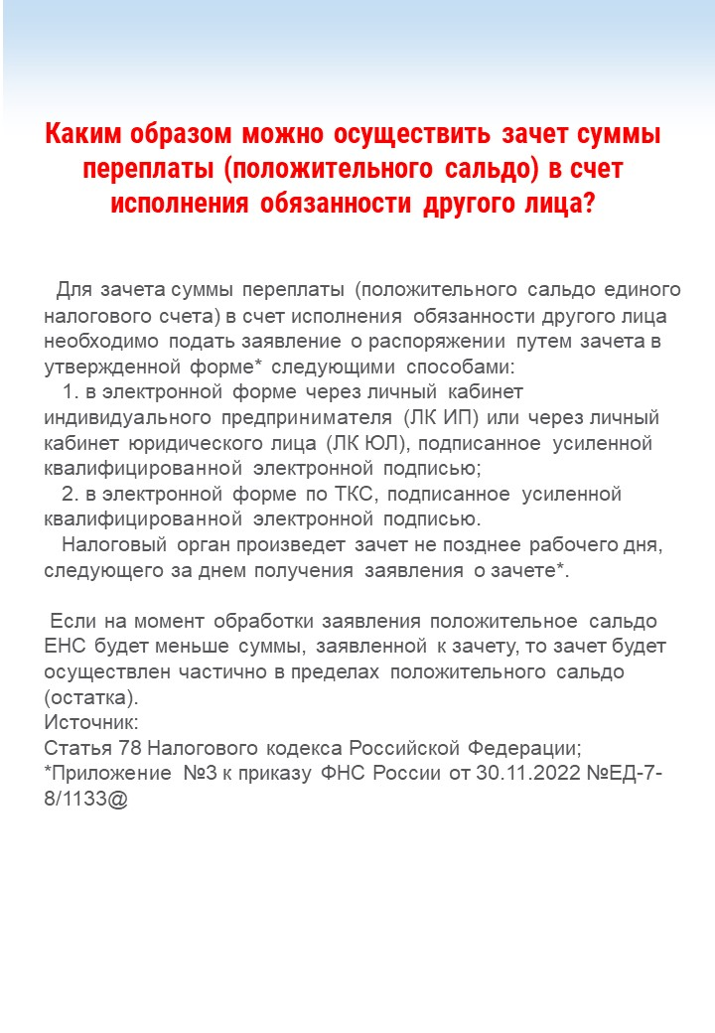

Адрес страницы: http://moskvoreche-saburovo.mos.ru/law-and-order/detail/12689604.html
Управа района Москворечье-Сабурово города Москвы

